http://kttu.or.kr/
제13-244호 2019년 9월 2일(월)

2019년 3분기 희망퇴직 시행 공고
중대공상 및 신체정신상 장애로 업무수행이 어려운 직원

아래와 같이 2019년 3분기 희망퇴직을 시행하오니 희망하는 직원께서는 절차에 따라 신청해 주시기 바랍니다.
□ 신청자격 : 정년이 6개월 이상 남은 직원 중
아래 사항에 해당하는 자
○ 2019년 4분기 임금피크제 도래 예정자
(이번 분기에는 해당자 없음)
○ 중대공상 및 신체정신상 장애로 업무수행이
어려운 직원
- 산재승인 이력 or 장애인 등록증 보유자
- 신체정신상 장애가 있어 병원급 진단서
제출자
※ 신체정신상 장애로 인한 업무수행 가능
여부는 인사위원회 심의를 통해 결정
□ 신청방법 : 부서별 인사담당자에게 이메일로
희망퇴직 신청서 제출
○ 단, 공상/장애에 대한 증명서류 및 신청
사유 제출 必
※ 증명서류 : 요양∙보험급여결정통지서 또는
장애인등록증 또는 병원급 진단서
□ 시행일정
구 분 | 일 정 | 비 고
신청접수 | 9.3(화) ~ 9.10(화) | 부서별 인사담당자에게 이메일로 접수
인사위원회 심의/확정 | 9.16(월) ~ 9.20(금)
업무인수인계 | 9.23(월) ~ 9.27(금) | 인수인계 및 퇴직서류 제출
희망퇴직 워크숍 | 9.25(수) 예정 | 퇴직안내 (광화문 east 사옥)
퇴직발령 | 19. 10. 1.
※ 희망퇴직자의 처우 등 퇴직금 기준과 보상
내역은 [문서/정책] 자료실을 참고하십시오.

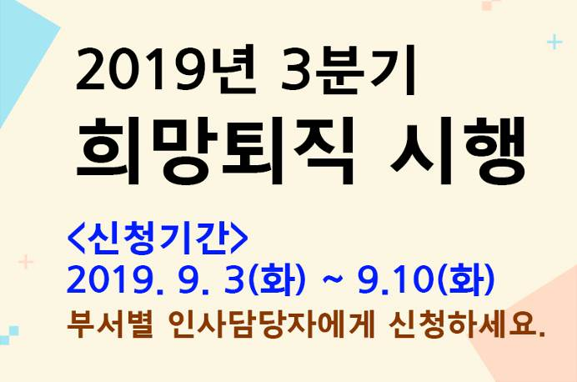
☎문의 : 지원국장(031 – 727 – 2821)

